Diagrama de Base de datos y diccionario

“HireUp – Plataforma de Reclutamiento”


Revisión: 1.3

Control de cambios
Fecha | Revisión | Autor | Modificación
22/11/2025 | Matías Baeza | Renato Concha | Normalización de datos

1. Modelo relacional

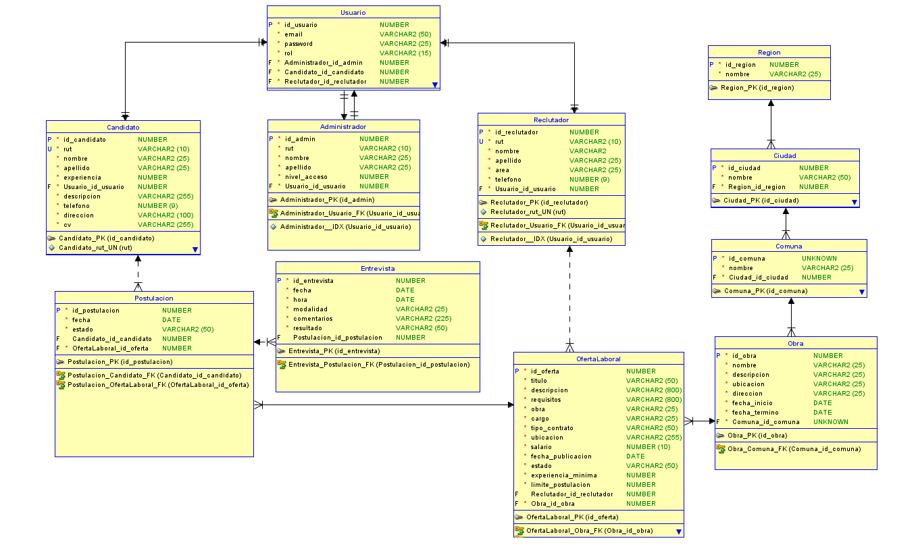
2. Diccionario de datos
Nombre tabla | Usuario
Descripción | Almacena las credenciales de acceso y el rol de todos los usuarios de la plataforma (candidatos, reclutadores y administradores)
Atributos de la tabla
Nombre de campo | Tipo de dato | Tamaño | Descripción
Id_usuario | NUMBER |  | Identificador numérico único del usuario en el sistema
Email | VARCHAR2 | 50 | Correo electrónico de contacto, utilizado también como nombre de usuario para iniciar sesión
Password | VARCHAR2 | 25 | Contraseña del usuario
Rol | VARCHAR2 | 15 | Tipo de usuario dentro de la plataforma (por ejemplo: ADMIN, CANDIDATO, RECLUTADOR)
Administrador_id_admin | NUMBER |  | Identificador del administrador asociado cuando el usuario corresponde a un perfil de administrador
Candidato_id_candidato | NUMBER |  | Identificador del candidato asociado cuando el usuario corresponde a un perfil de candidato
Reclutador_id_reclutador | NUMBER |  | Identificador del reclutador asociado cuando el usuario corresponde a un perfil de reclutador
Campos claves | Clave primaria: Id_usuario  Claves foráneas:  Administrador_id_admin  Candidato_id_candidato  Reclutador_id_reclutador
Relaciones | Un usuario puede estar asociado a un registro de Administrador, Candidato o Reclutador según el rol que tenga  Las tablas Administrador, Candidato y Reclutador dependen de esta tabla para las credenciales de acceso de sus respectivos perfiles

Nombre tabla | Candidato
Descripción | Registra los datos personales y profesionales de las personas que postulan a las ofertas laborales
Atributos de la tabla
Nombre de campo | Tipo de dato | Tamaño | Descripción
Id_candidato | NUMBER |  | Identificador numérico único del candidato
Rut | VARCHAR2 | 10 | RUT del candidato, usado para identificarlo de forma única en el contexto nacional
Nombre | VARCHAR2 | 25 | Nombre del candidato
Apellido | VARCHAR2 | 25 | Apellido del candidato
experiencia | NUMBER |  | Cantidad de años de experiencia laboral o nivel de experiencia del candidato
Usuario_id_usuario | NUMBER |  | Identificador del usuario asociado, que contiene las credenciales de acceso del candidato
Descripción | VARCHAR2 | 255 | Resumen del perfil profesional, habilidades y experiencia del candidato
Teléfono | NUMBER | 9 | Número telefónico de contacto del candidato
Dirección | VARCHAR2 | 100 | Dirección o domicilio del candidato
cv | VARCHAR2 | 255 | Ruta o nombre de archivo donde se almacena el currículum del candidato (por ejemplo, en el servidor o en un repositorio de archivos)
Campos claves | Clave primaria: Id_candidato  Claves foráneas:  Usuario_id_usuario
Relaciones | Cada candidato está asociado a un único Usuario, que provee sus credenciales de acceso  Un candidato puede realizar múltiples Postulaciones a distintas ofertas laborales  Opcionalmente, el campo Candidato_id_candidato en la tabla Usuario permite referenciar de vuelta al candidato asociado

Nombre tabla | Administrador
Descripción | Almacena la información de los administradores del sistema, responsables de la gestión general de la plataforma
Atributos de la tabla
Nombre de campo | Tipo de dato | Tamaño | Descripción
Id_admin | NUMBER |  | Identificador numérico único del administrador
Rut | VARCHAR2 | 10 | RUT del administrador
Nombre | VARCHAR2 | 25 | Nombre del administrador
Apellido | VARCHAR2 | 25 | Apellido del administrador
Nivel_acceso | NUMBER |  | Nivel de permisos o perfil de acceso dentro del sistema (por ejemplo, administrador global, administrador de sucursal, etc.)
Usuario_id_usuario | NUMBER |  | Identificador del usuario asociado, que contiene las credenciales de acceso del administrador
Campos claves | Clave primaria: Id_admin.  Claves foráneas:  Usuario_id_usuario
Relaciones | Cada administrador está asociado a un único registro en Usuario para poder autenticarse en la plataforma.  Un usuario con rol de administrador mantiene una relación 1 a 1 (lógica) con un registro de Administrador.

Nombre tabla | Reclutador
Descripción | Contiene los datos de los reclutadores que gestionan las ofertas laborales y los procesos de selección
Atributos de la tabla
Nombre de campo | Tipo de dato | Tamaño | Descripción
Id_reclutador | NUMBER |  | Identificador numérico único del reclutador
Rut | VARCHAR2 | 10 | RUT del reclutador
Nombre | VARCHAR2 | 25 | Nombre del reclutador
Apellido | VARCHAR2 | 25 | Apellido del reclutador
Área | VARCHAR2 | 25 | Área o departamento al que pertenece el reclutador (por ejemplo, Recursos Humanos, Operaciones, etc.)
Teléfono | NUMBER |  | Número telefónico de contacto del reclutador
Usuario_id_usuario | NUMBER |  | Identificador del usuario asociado, que contiene las credenciales de acceso del reclutador
Campos claves | Clave primaria: Id_reclutador.  Claves foráneas:  Usuario_id_usuario
Relaciones | • Cada reclutador está vinculado a un único Usuario para autenticarse en el sistema.  • Un reclutador puede crear y administrar múltiples Ofertas Laborales.  • La tabla Usuario puede referenciar al reclutador asociado mediante Reclutador_id_reclutador.

Nombre tabla | Postulación
Descripción | Registra cada postulación que realiza un candidato a una oferta laboral específica.
Atributos de la tabla
Nombre de campo | Tipo de dato | Tamaño | Descripción
Id_postulacion | NUMBER |  | Identificador numérico único de la postulación
Fecha | DATE |  | Fecha en la que el candidato realizó la postulación
estado | VARCHAR2 | 50 | Estado actual del proceso de postulación (por ejemplo: En revisión, Aceptada, Rechazada).
Candidato_id_candidato | NUMBER |  | Identificador del candidato que está realizando la postulación.
OfertaLaboral_id_oferta | NUMBER |  | Identificador de la oferta laboral a la que se está postulando.
Campos claves | Clave primaria: Id_postulacion.  Claves foráneas:  Candidato_id_candidato  OfertaLaboral_id_oferta
Relaciones | Un Candidato puede tener muchas postulaciones a distintas ofertas laborales (relación 1:N).  Una Oferta Laboral puede recibir muchas postulaciones de distintos candidatos (relación 1:N).  Cada postulación puede dar origen a una o varias Entrevistas asociadas.

Nombre tabla | Entrevista
Descripción | Almacena la información de las entrevistas programadas o realizadas como parte del proceso de selección asociado a una postulación.
Atributos de la tabla
Nombre de campo | Tipo de dato | Tamaño | Descripción
Id_entrevista | NUMBER |  | Identificador numérico único de la entrevista.
Fecha | DATE |  | Fecha programada o efectiva de la entrevista.
Hora | DATE |  | Hora programada o efectiva de la entrevista.
Modalidad | VARCHAR2 | 25 | Modalidad de la entrevista (por ejemplo: Presencial, Online, Telefónica).
comentarios | VARCHAR2 | 225 | Observaciones generales sobre la entrevista (notas internas del reclutador).
Resultado | VARCHAR2 | 50 | Resultado de la entrevista (por ejemplo: Aprobado, Rechazado, Pendiente).
Postulacion_id_postulacion | NUMBER |  | Identificador de la postulación a la que corresponde la entrevista.
Campos claves | Clave primaria: Id_entrevista.  Clave foránea:  Postulacion_id_postulacion
Relaciones | Cada entrevista está asociada a una única Postulación.  Una postulación puede tener cero, una o varias entrevistas en su proceso de selección.

Nombre tabla | Oferta Laboral
Descripción | Define las ofertas de trabajo publicadas por la empresa para distintos cargos y obras.
Atributos de la tabla
Nombre de campo | Tipo de dato | Tamaño | Descripción
Id_oferta | NUMBER |  | Identificador numérico único de la oferta laboral.
Titulo | VARCHAR2 | 50 | Título breve de la oferta laboral (cargo publicado).
Descripción | VARCHAR2 | 800 | Descripción detallada del puesto, funciones y contexto del trabajo.
Requisitos | VARCHAR2 | 800 | Requisitos mínimos y deseables para el cargo (formación, experiencia, competencias).
Obra | VARCHAR2 | 25 | Nombre o referencia textual de la obra/proyecto donde se desempeñará el cargo.
Cargo | VARCHAR2 | 25 | Nombre del cargo o puesto específico ofrecido.
Tipo_contrato | VARCHAR2 | 50 | Tipo de contrato asociado (por ejemplo: plazo fijo, indefinido, por obra).
Ubicación | VARCHAR2 | 255 | Descripción textual de la ubicación del trabajo (dirección o ciudad).
Salario | NUMBER | 10 | Monto de remuneración asociada al cargo (puede ser bruto o rango).
Fecha_publicacion | DATE |  | Fecha en la que la oferta se publica en la plataforma.
Estado | VARCHAR2 | 50 | Estado de la oferta (por ejemplo: Activa, Cerrada, En pausa).
Experiencia_minima | NUMBER |  | Experiencia mínima requerida para el cargo (en años o nivel).
Limite_postilacion | NUMBER |  | Límite máximo de postulaciones o indicador de tope del proceso (según diseño).
Reclutador_id_reclutador | NUMBER |  | Identificador del reclutador responsable de la oferta.
Obra_id_obra | NUMBER |  | Identificador de la obra asociada a la oferta laboral.
Campos claves | Clave primaria: Id_oferta.  Claves foráneas:  Reclutador_id_reclutador  Obra_id_obra
Relaciones | Un Reclutador puede publicar muchas ofertas laborales.  Una Obra puede tener varias ofertas asociadas para distintos cargos.  Una Oferta Laboral puede tener muchas Postulaciones de diferentes candidatos.

Nombre tabla | Obra
Descripción | Representa las obras o proyectos de la empresa donde se ejecutan trabajos y a las que se asocian las ofertas laborales.
Atributos de la tabla
Nombre de campo | Tipo de dato | Tamaño | Descripción
Id_obra | NUMBER |  | Identificador numérico único de la obra.
Nombre | VARCHAR2 | 25 | Nombre de la obra o proyecto.
Descripción | VARCHAR2 | 25 | Breve descripción de la obra (tipo de proyecto, características principales).
Ubicación | VARCHAR2 | 25 | Nombre genérico de la ubicación (por ejemplo, ciudad o sector).
Dirección | VARCHAR2 | 25 | Dirección específica de la obra.
Fecha_inicio | DATE |  | Fecha de inicio de la obra.
Fecha_termino | DATE |  | Fecha prevista o efectiva de término de la obra.
Comuna_id_comuna | NUMBER |  | Identificador de la comuna donde se ubica la obra.
Campos claves | Clave primaria: Id_obra.  Clave foránea:  Comuna_id_comuna
Relaciones | Cada obra está ubicada en una única Comuna.  Una comuna puede tener varias obras asociadas.  Una obra puede tener múltiples Ofertas Laborales vinculadas.

Nombre tabla | Comuna
Descripción | Almacena las comunas en las que se ubican las obras de la empresa.
Atributos de la tabla
Nombre de campo | Tipo de dato | Tamaño | Descripción
Id_comuna | NUMBER |  | Identificador numérico único de la comuna.
Nombre | VARCHAR2 | 25 | Nombre de la comuna.
Ciudad_id_ciudad | NUMBER |  | Identificador de la ciudad a la que pertenece la comuna.
Campos claves | Clave primaria: Id_comuna.  Clave foránea:  Ciudad_id_ciudad
Relaciones | Cada comuna pertenece a una única Ciudad.  Una ciudad puede contener varias comunas.  La tabla Obra referencia a la comuna para definir la ubicación geográfica de cada proyecto.

Nombre tabla | Ciudad
Descripción | Registra las ciudades en las que la empresa tiene presencia mediante obras o comunas asociadas.
Atributos de la tabla
Nombre de campo | Tipo de dato | Tamaño | Descripción
Id_ciudad | NUMBER |  | Identificador numérico único de la ciudad.
Nombre | VARCHAR2 | 50 | Nombre de la ciudad.
Region_id_region | NUMBER |  | Identificador de la región en la que se encuentra la ciudad.
Campos claves | Clave primaria: Id_ciudad.  Clave foránea:  Region_id_region
Relaciones | Cada ciudad pertenece a una única Región.  Una región puede contener varias ciudades.  Una ciudad agrupa múltiples Comunas asociadas.

Nombre tabla | Region
Descripción | Contiene las regiones administrativas del país en las que se encuentran las ciudades y comunas del sistema.
Atributos de la tabla
Nombre de campo | Tipo de dato | Tamaño | Descripción
Id_region | NUMBER |  | Identificador numérico único de la región.
Nombre | VARCHAR2 | 25 | Nombre de la región.
Campos claves | Clave primaria: Id_region.
Relaciones | Una región puede tener múltiples Ciudades asociadas.  A través de ciudad y comuna, las regiones se relacionan indirectamente con las Obras y por extensión con las Ofertas Laborales.

